UNESCO-Welterbe: eine spannende Zeitreise

Transkripte Audios
Sprachniveau: B2/C1

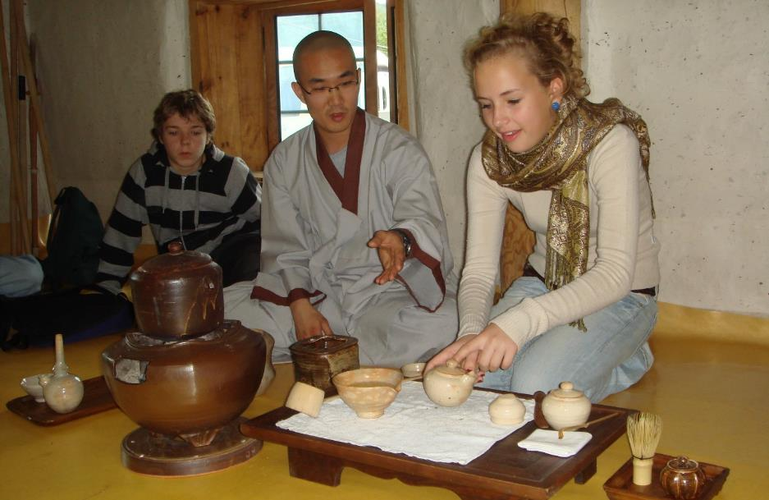

Marten: „Es ist wichtig Welterbestätten zu erhalten, weil es uns Einblicke in die Menschheitsgeschichte gibt, denn jede Welterbestätte repräsentiert die Kultur eines Volkes. Außerdem spiegelt sie auch ohne Erklärung die Vergangenheit wider. Eine Welterbestätte zeigt, wozu Mensch und Natur schon früher im Stande waren und verbindet die Welt länderübergreifend.“
Emilia-Marie: „Welterbe bedeutet für mich etwas zu ehren, was für zukünftige Generationen erhalten werden soll und früher ein wichtiger Teil unserer Kultur war, der heute noch in Teilen erhalten ist.“
Hannah: „Durch Welterbestätten ist es möglich, Stücke von Kulturen tatsächlich zu erleben und zu entdecken, gewisse Entwicklungen nachzuvollziehen und sich selbst einen Eindruck zu verschaffen anstatt nur darüber zu lesen oder davon erzählt zu bekommen.“

